Fiche …… | Connaissances des nombres | Div3
Divisions posées
Entraînement Complète les divisions
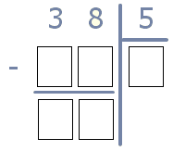
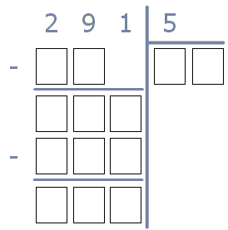
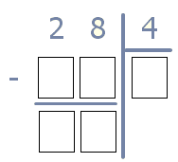
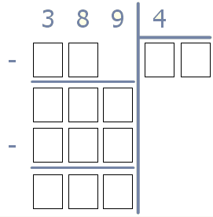
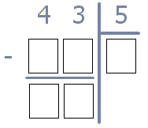
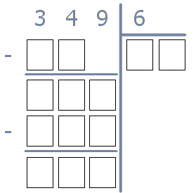
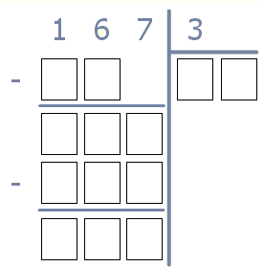
Si je partage équitablement
38 bonbons pour 5 personnes, chaque personne aura 7 bonbons et il restera 3
bonbons.
Si je partage équitablement
28 gâteaux pour 4 personnes, chaque personne aura …… gâteaux et il restera …… gâteaux.
Si je partage équitablement
43 billes pour …… personnes, chaque personne aura …… billes et il restera …… billes.
Si je partage équitablement
167 billes pour …… personnes, chaque personne aura …… billes et il restera …… billes.
Si je partage équitablement
349 bonbons pour 6 personnes, chaque personne aura …… bonbons et il restera …… bonbons.

